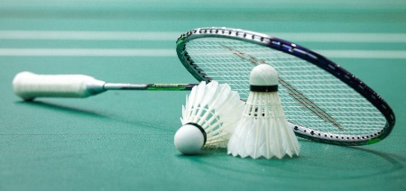

COMPETITION DE BADMINTON DU 16 NOVEMBRE
AU PELLERIN
Nous pouvons féliciter vos camarades qui ont représenté le collège Bellestre lors de la 1ère journée de matchs à l’AS Badminton :
Mathis Pontoizeau
Yanis Mostefaoui
Noah Viegninou
Pablo Lagarde
Romain Barbier
Alexis Grard
Mael Ortiz
Lucie Loiseau
Julie Lavault
Thelma Coriton
BRAVO A EUX !!!!!!

